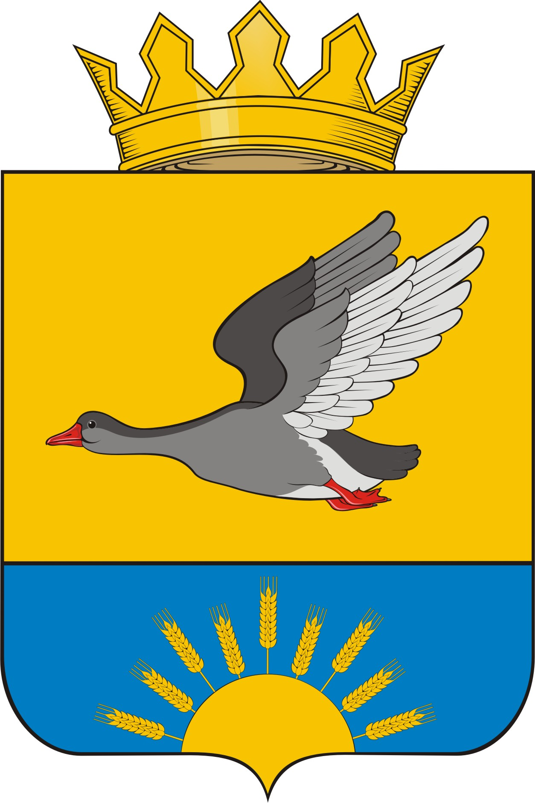

ГЛАВА ОКОНЕШНИКОВСКОГО
МУНИЦИПАЛЬНОГО РАЙОНА ОМСКОЙ ОБЛАСТИ
ПОСТАНОВЛЕНИЕ
____________________________________________

от «____» _____________ 2024 года №______

р.п. Оконешниково

Об утверждении Программы профилактики рисков причинения
вреда (ущерба) охраняемым законом ценностям в сфере муниципального земельного контроля на территории Оконешниковского муниципального района Омской области на 2025 год

В соответствии с главой 10 Федеральный закон от 31.07.2020 № 248-ФЗ «О государственном контроле (надзоре) и муниципальном контроле в Российской Федерации», Федеральным законом от 06.10.2003 № 131-ФЗ «Об общих принципах организации местного самоуправления в Российской Федерации», Постановлением Правительства Российской Федерации от 25.06.2021 № 990 «Об утверждении Правил разработки и утверждения контрольными (надзорными) органами программы профилактики рисков причинения вреда (ущерба) охраняемым законом ценностям», руководствуясь Уставом муниципального образования Оконешниковский муниципальный район Омской области,

ПОСТАНОВЛЯЮ:

- Утвердить Программу профилактики рисков причинения вреда (ущерба) охраняемым законом ценностям в сфере муниципального земельного контроля на территории Оконешниковского муниципального района Омской области на 2025 год, согласно приложению к настоящему постановлению.
2. Опубликовать (обнародовать) настоящее постановление и разместить на официальном сайте Оконешниковского муниципального района Омской области в информационно-телекоммуникационной сети «Интернет».
3. Контроль за исполнением настоящего постановления оставляю за собой.

Глава Оконешниковского
муниципального района
Омской области С.А. Степанов
Приложение
к постановлению Главы Оконешниковского муниципального района Омской области
от «___» ___________ 2024 года № ____

Программа профилактики рисков причинения
вреда (ущерба) охраняемым законом ценностям в сфере муниципального земельного контроля на территории Оконешниковского муниципального района Омской области на 2025 год

1. Общие положения

Программа профилактики рисков причинения вреда (ущерба) охраняемым законом ценностям в сфере муниципального земельного контроля (далее - Программа профилактики) устанавливает порядок проведения профилактических мероприятий, направленных на предупреждение нарушений обязательных требований и (или) причинения вреда (ущерба) охраняемым законом ценностям, соблюдение которых оценивается при осуществлении муниципального земельного контроля на территории Оконешниковского муниципального района Омской области.
Программа профилактики реализуется в 2025 году и содержит описание текущего состояния осуществления муниципального земельного контроля, план мероприятий по профилактике нарушений на 2025 год, отчетные показатели Программы профилактики.

2. Аналитическая часть

2.1. Муниципальный земельный контроль на территории Оконешниковского муниципального района осуществляется Администрацией Оконешниковского муниципального района Омской области уполномоченным органом - Комитетом управления муниципальным имуществом Администрации Оконешниковского муниципального района Омской области.
Предметом муниципального земельного контроля является соблюдение юридическими лицами, индивидуальными предпринимателями, гражданами обязательных требований земельного законодательства в отношении объектов земельных отношений, за нарушение которых законодательством предусмотрена административная ответственность.
Объектами земельных отношений являются земли, земельные участки или части земельных участков в границах Оконешниковского муниципального района Омской области.
Обязательными требованиями являются требования, установленные Земельным кодексом Российской Федерации и принимаемыми в соответствии с ним иными нормативными правовыми актами Российской Федерации, актами субъектов Российской Федерации и нормативными правовыми актами органов местного самоуправления.
При осуществлении муниципального земельного контроля осуществляется контроль за соблюдением:
1) обязательных требований о недопущении самовольного занятия земель, земельного участка или части земельного участка, в том числе использования земель, земельного участка или части земельного участка лицом, не имеющим предусмотренных законодательством прав на них;
2) обязательных требований об использовании земельных участков по целевому назначению в соответствии с их принадлежностью к той или иной категории земель и (или) разрешенным использованием;
3) обязательных требований, связанных с обязательным использованием земель, предназначенных для жилищного или иного строительства, садоводства, огородничества, в указанных целях в течение установленного срока;
4) обязательных требований, связанных с обязанностью по приведению земель в состояние, пригодное для использования по целевому назначению;
5) исполнения предписаний об устранении нарушений обязательных требований, выданных должностными лицами, уполномоченными осуществлять муниципальный земельный контроль, в пределах их компетенции.
2.2 Сведения о текущем состоянии осуществления муниципального земельного контроля:
Штатная численность должностных лиц, уполномоченных осуществлять муниципальный земельный контроль, составляет 1 человек.
В 2024 году в рамках муниципального земельного контроля за использованием земель плановые проверки не проводятся в связи с отсутствием утвержденного плана проведения плановых контрольных (надзорных) мероприятий.
Внеплановые контрольные мероприятия, за исключением внеплановых контрольных мероприятий без взаимодействия, за первое полугодие 2024 года не проводились. Проведено одно внеплановое контрольное мероприятие без взаимодействия (выездное обследование).
Рисками, возникающими в результате нарушения охраняемых при осуществлении муниципального земельного контроля законом ценностей, являются:
недополучение бюджетами бюджетной системы Российской Федерации денежных средств от уплаты земельного налога и арендных платежей по договорам аренды земель, находящихся в государственной и муниципальной собственности;
непроведение работ по межеванию земельных участков и невнесение в Единый государственный реестр недвижимости сведений о земельных участках и правах на них;
нарушение имущественных прав Российской Федерации, субъектов Российской Федерации, органов местного самоуправления, юридических лиц и граждан;
ухудшение экологических условий;
причинение вреда земельному участку как объекту производства в сельском хозяйстве и природному объекту;
произвольное (несистемное) использование земельных участков;
неиспользование экономического потенциала земельных ресурсов;
затраты средств из бюджетов бюджетной системы Российской Федерации на проведение работ по приведению земель в состояние, пригодное для использования по целевому назначению.
За 2024 год проведены следующие мероприятия по утвержденной программе профилактики правонарушений в поднадзорной сфере, в том числе:
проведено 1 консультация поднадзорных субъектов;
более 5 разъяснений обязательных требований;
более 10 личных приемов.

3. Цели и задачи Программы профилактики

3.1. Цели Программы профилактики:
- стимулирование добросовестного соблюдения обязательных требований всеми контролируемыми лицами;
- устранение условий, причин и факторов, способных привести к нарушениям обязательных требований и (или) причинению вреда (ущерба) охраняемым законом ценностям;
- создание условий для доведения обязательных требований до контролируемых лиц, повышение информированности о способах их соблюдения.
3. 2. Задачи Программы профилактики:
- выявление причин, факторов и условий, способствующих нарушению обязательных требований законодательства, определение способов устранения или снижения рисков их возникновения;
- установление зависимости видов, форм и интенсивности профилактических мероприятий от особенностей конкретных подконтрольных субъектов, и проведение профилактических мероприятий с учетом данных факторов;
- формирование единого понимания обязательных требований законодательства у всех участников контрольной деятельности;
- повышение прозрачности осуществляемой уполномоченным органом Администрации Оконешниковского муниципального района Омской области контрольной деятельности;
- повышение уровня правовой грамотности подконтрольных субъектов, в том числе путем обеспечения доступности информации об обязательных требованиях законодательства и необходимых мерах по их исполнению.

4. План мероприятий по профилактике нарушений

Мероприятия Программы профилактики представляют собой комплекс мер, направленных на достижение целей и решение основных задач Программы профилактики. В рамках муниципального земельного контроля определены перечень профилактических мероприятий, включаемых в Программу профилактики на 2025 год, сроки (периодичность) их проведения, ответственные подразделения и (или) должностные лица контрольного (надзорного) органа за их реализацию, в соответствии с Приложением к настоящей Программе профилактики.

5. Показатели результативности и эффективности
Программы профилактики.

Отчетные показатели Программы за 2025 год:
- доля нарушений, выявленных в ходе проведения контрольных мероприятий, от общего числа контрольных мероприятий, осуществленных в отношении подконтрольных субъектов-0%.
Показатель рассчитывается как процентное соотношение количества нарушений, выявленных в ходе проведения контрольных мероприятий, к общему количеству проведенных контрольных мероприятий;
- доля профилактических мероприятий в объеме контрольных мероприятий-80 %.
Показатель рассчитывается как отношение количества проведенных профилактических мероприятий к количеству проведенных контрольных мероприятий. Ожидается ежегодный рост указанного показателя.
Экономический эффект от реализованных мероприятий:
- минимизация ресурсных затрат всех участников контрольной деятельности за счет дифференцирования случаев, в которых возможно направление юридическим лицам, индивидуальным предпринимателям предостережении о недопустимости нарушения обязательных требований, а не проведение внеплановой проверки;
- повышение уровня доверия подконтрольных субъектов к уполномоченному органу Администрации Оконешниковского муниципального района Омской области.
Приложение
к Программе профилактики
рисков причинения вреда (ущерба)
охраняемым законом ценностям

План мероприятий по профилактике нарушений земельного законодательства
на территории Оконешниковского муниципального района Омской области на 2025 год

№  п/п | Наименование мероприятия | Сведения о мероприятии | Срок  исполнения | Ответственные исполнители
1 | Информирование | Контрольные (надзорные) органы осуществляют информирование контролируемых лиц и иных заинтересованных лиц по вопросам соблюдения обязательных требований.  Информирование осуществляется посредством размещения соответствующих сведений на официальном сайте Оконешниковского муниципального района Омской области в информационно-телекоммуникационной сети "Интернет" и в иных формах.  Размещается и поддерживает в актуальном состоянии на официальном сайте в сети «Интернет» следующая информация:  1) тексты нормативных правовых актов, регулирующих осуществление муниципального земельного контроля;  2) руководства по соблюдению обязательных требований;  3) программу профилактики рисков причинения вреда и план проведения плановых контрольных мероприятий;  4) сведения о способах получения консультаций по вопросам соблюдения обязательных требований;  5) доклады, содержащие результаты обобщения правоприменительной практики;  6) доклады о муниципальном контроле;  7) иные сведения, предусмотренные нормативными правовыми актами Российской Федерации, нормативными правовыми актами субъекта Российской Федерации, муниципальными правовыми актами. | в течение  2025 года | Должностные лица Комитета управления муниципальным имуществом Администрации Оконешниковского муниципального района Омской области
2 | Обобщение правоприменительной практики | Доклад о правоприменительной практике при осуществлении муниципального контроля готовится ежегодно до 1 июля года, следующего за отчетным, подлежит публичному обсуждению.  Доклад о правоприменительной практике размещается на официальном сайте Оконешниковского муниципального района Омской области в информационно-телекоммуникационной сети "Интернет" . | 1 раз в год  до 1 июля 2025 года | Должностные лица Комитета управления муниципальным имуществом Администрации Оконешниковского муниципального района Омской области
3 | Объявление предостережения | При наличии у контрольного (надзорного) органа сведений о готовящихся или возможных нарушениях обязательных требований, а также о непосредственных нарушениях обязательных требований, если указанные сведения не соответствуют утвержденным индикаторам риска нарушения обязательных требований, контрольный орган объявляет контролируемому лицу предостережение о недопустимости нарушения обязательных требований и предлагает принять меры по обеспечению соблюдения обязательных требований.  Контролируемое лицо вправе после получения предостережения о недопустимости нарушения обязательных требований подать в Комитет управления муниципальным имуществом Администрации Оконешниковского муниципального района Омской области (далее - КУМИ) возражение в отношении указанного предостережения в срок не позднее 30 дней со дня получения им предостережения. Возражение в отношении предостережения рассматривается КУМИ в течение 30 дней со дня его получения, контролируемому лицу направляется ответ с информацией о согласии или несогласии с возражением. В случае несогласия с возражением указываются соответствующие обоснования. | в течение  2025 года | Должностные лица Комитета управления муниципальным имуществом Администрации Оконешниковского муниципального района Омской области
4 | Консультирование | Консультирование осуществляется по телефону, в письменной форме, на личном приеме либо в ходе проведения профилактического мероприятия, контрольного мероприятия. Время консультирования при личном обращении не должно превышать 15 минут.  Консультирование, осуществляется по следующим вопросам:  - разъяснение положений нормативных правовых актов, содержащих обязательные требования, оценка соблюдения которых осуществляется в рамках муниципального контроля ;  - разъяснение положений нормативных правовых актов, регламентирующих порядок осуществления муниципального контроля;  - компетенция уполномоченного органа;  - порядок обжалования действий (бездействия) муниципальных инспекторов.  В случае если в течение календарного года поступило 5 и более однотипных (по одним и тем же вопросам) обращений контролируемых лиц и их представителей по указанным вопросам, консультирование осуществляется посредствам размещения на официальном сайте Оконешниковского муниципального района Омской области в информационно- письменного разъяснения, подписанного уполномоченным должностным лицом контрольного (надзорного) органа. | в течение  2025 года | Должностные лица Комитета управления муниципальным имуществом Администрации Оконешниковского муниципального района Омской области
5 | Профилактический визит | Профилактический визит проводится инспектором в форме профилактической беседы по месту осуществления деятельности контролируемого лица либо путем использования видео-конференц-связи.  В ходе профилактического визита инспектором может осуществляться консультирование контролируемого лица в порядке, установленном пунктом 4 настоящего плана или статьей 50 Федерального закона от 31.07.2020 № 248-ФЗ.  При проведении профилактического визита гражданам, организациям не могут выдаваться предписания об устранении нарушений обязательных требований. Разъяснения, полученные контролируемым лицом в ходе профилактического визита, носят рекомендательный характер. | в течение  2025 года | Должностные лица Комитета управления муниципальным имуществом Администрации Оконешниковского муниципального района Омской области

